

**ЛЮКС «ЧАЙКОВСКИЙ» К 150-ЛЕТИЮ ГРАНД ОТЕЛЯ ЕВРОПА**

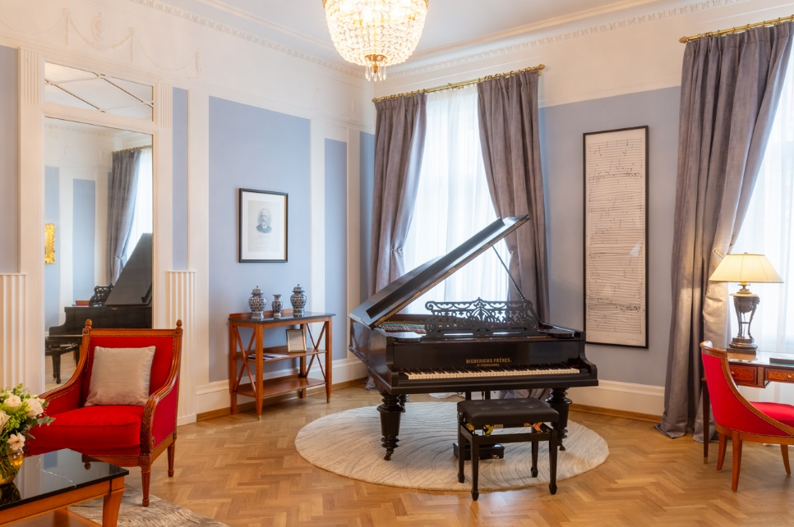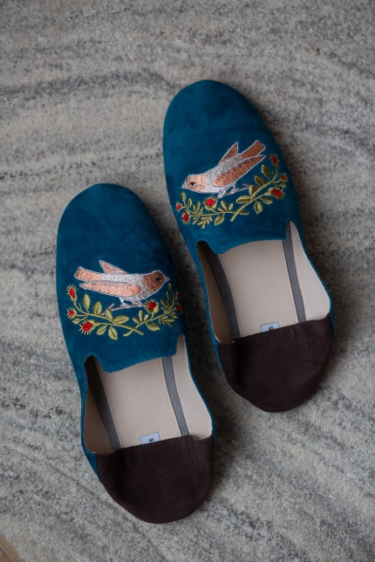

Пресс-релиз

Санкт-Петербург. Апрель 2025

**В год своего 150-летия легендарный Гранд Отель Европа расширил коллекцию тематических люксов и открыл исторические апартаменты «Чайковский». Номер посвящен великому композитору, чьи визиты навсегда вписаны в историю старейшей петербургской гостиницы. О Петре Ильиче и его творчестве рассказывают литографии и архивные фото из собрания Санкт-Петербургской филармонии, произведения современных художников, воссозданные замшевые тапочки Чайковского и чай с коньяком и лимоном, как любил пить композитор.**

**Дизайн-проект**

Проект люкс-апартаментов разработало архитектурное бюро ludi _architects, обладающее обширным опытом работы с историческими зданиями —

среди реализованных объектов реконструкция зданий на острове Новая Голландия в Петербурге и детской Республиканской библиотеки в Ташкенте. Архитекторы Любовь Леонтьева, Алина Токарева и Анастасия Гнеденкова подошли к проекту с присущим команде уважением к историческому контексту, тонко интегрируя штрихи современности для создания элегантного и комфортного интерьера люкса «Чайковский».

«Важно было не воссоздать стилистику, а передать атмосферу личного пространства композитора — сдержанного, камерного, наполненного тишиной. Мы стремились к точному ритму между историей и современностью, чтобы интерьер звучал мягко и уверенно — как финальный аккорд симфонии»,

— говорит Любовь Леонтьева, архитектор, основательница бюро ludi_architects.

Просторный двухкомнатный номер с высокими потолками расположен в центральной части здания отеля. Стены сохранили историческую лепнину и большое антикварное зеркало с профилированными пилястрами и овальным лепным медальоном. Высокие окна выходят на здание Большого зала Филармонии, бывшего Дворянского собрания, где Петр Ильич дирижировал концертом в честь Антона Рубинштейна и своим последним произведением - 6-ой «Патетической» симфонией.

Стены номера спокойного серого оттенка контрастируют с красным бархатом мягкой мебели, создавая эффект театральности, а рисунок и текстура ковров напоминают многослойность балетной пачки. Современными арт-объектами в интерьере выступают панно – двухметровый вышитый нотный стан художницы Евгении Тут и скульптура «Балерины» работы керамиста Артемия Максимау.

**Исторические артефакты**

Центральное место в гостиной занимает антикварный рояль 1906 года, произведенный на первой фортепианной фабрике Санкт-Петербурга Diederichs Frères. До приобретения отелем специально для люкса «Чайковский» рояль на протяжении полувека принадлежал петербургскому композитору Александру Кнайфелю.

Из фондов музыкальной библиотеки Санкт-Петербургской Филармонии были созданы панно, рассказывающие историю творчества Чайковского: портрет с автографом, фотографии первых прижизненных постановок оперы «Евгений Онегин» в Большом и Мариинском театрах, либретто к операм «Чародейка» и «Мезепа» с пометками Петра Ильича, фото юного Чайковского-правоведа. Спальню украшают репродукции эскизов костюмов Бакста к постановке «Спящая принцесса» Дягилева 1921 года.

**Истории в деталях**

Не только стены номера рассказывают историю композитора. Прикоснуться к ней можно в буквальном смысле.

Приветственным комплиментом для гостей выступает «Чай а-ля Чайковский» – с коньяком и лимоном - как любил пить его Петр Ильич. Или коктейль с кордиалом цвета мундира Щелкунчика.

По случаю открытия номера Гранд Отель Европа воссоздал тапки Чайковского по образцу любимых домашних туфель композитора, которые были подарены ему двоюродной сестрой. Выполненные из натуральной замши, они украшены вышивкой с птичкой на ветке шиповника. Оригинал находится в музее-усадьбе П. И. Чайковского в Клину. Тапки могут быть сшиты на заказ.

В честь прославленного композитора в Гранд Отеле Европа проходят ужины-концерты «Вечера Чайковского» с оперно-балетной программой.

**Чайковский в Гранд Отеле Европа**

Композитор неоднократно останавливался в Гранд Отеле Европа во время своих визитов в Петербург. В этом городе он провел детство и юность, а перебравшись в Москву, посещал столицу по несколько раз в год. По приезде в Петербург в июле 1877 года он писал своему брату Анатолию в Москву: «Остановились в Европейской, – очень хорошо и даже роскошно...»

В 1880 году Чайковский получил извещение, что оперу «Орлеанская дева» приняли к постановке в Мариинском театре. «Придется по горло окунуться в море театральных и чиновничьих дрязг», – писал композитор. В ноябре – декабре 1880 года Петр Ильич остановился в «Европейской гостинице» и был доволен тем, что «достал очень тихую и изолированную комнату» для спокойной работы. Однако вскоре его захватила театральная суета.

15 июня 1886 года Петр Ильич вновь приехал в столицу и, как он записал в своем дневнике, «отправился в «Европу».

Композитор Анатолий Лядов вспоминал, как однажды, за ужином в «Европейской гостинице», после концерта, Чайковского и Антона Рубинштейна заставили «выпить на «ты»», но Чайковский так и не решился говорить «ты» своему великому учителю.

****

Гранд Отель Европа, отметивший свое 150-летие, – старейшая гостиница класса люкс в Санкт-Петербурге, расположенна в самом сердце города, на углу Невского проспекта и Михайловской улицы. За свою продолжительную историю отель принимал гостей со всего мира. Здесь император Николай II принимал принца Сиама, жил П.И. Чайковский, дал концерт сэр Элтон Джон и пела Уитни Хьюстон. Здание отеля с пышным фасадом в стиле нео-барокко, оформленное архитектором Людвигом Фонтана, признано памятником архитектуры. Знаменитое витражное панно «Аполлон на колеснице», витражный потолок, изящная деревянная резьба в стиле модерн украшают ресторан «Европа», выполненный по проекту архитектора Карла Маккензена и открытый с 1905 года.

Дополнительная информация:

Екатерина Васильева

Директор по связям с общественностью

Гранд Отель Европа

Ekaterina.Vasiljeva@grandhoteleurope.com / +7 812 329 6884